5. teden
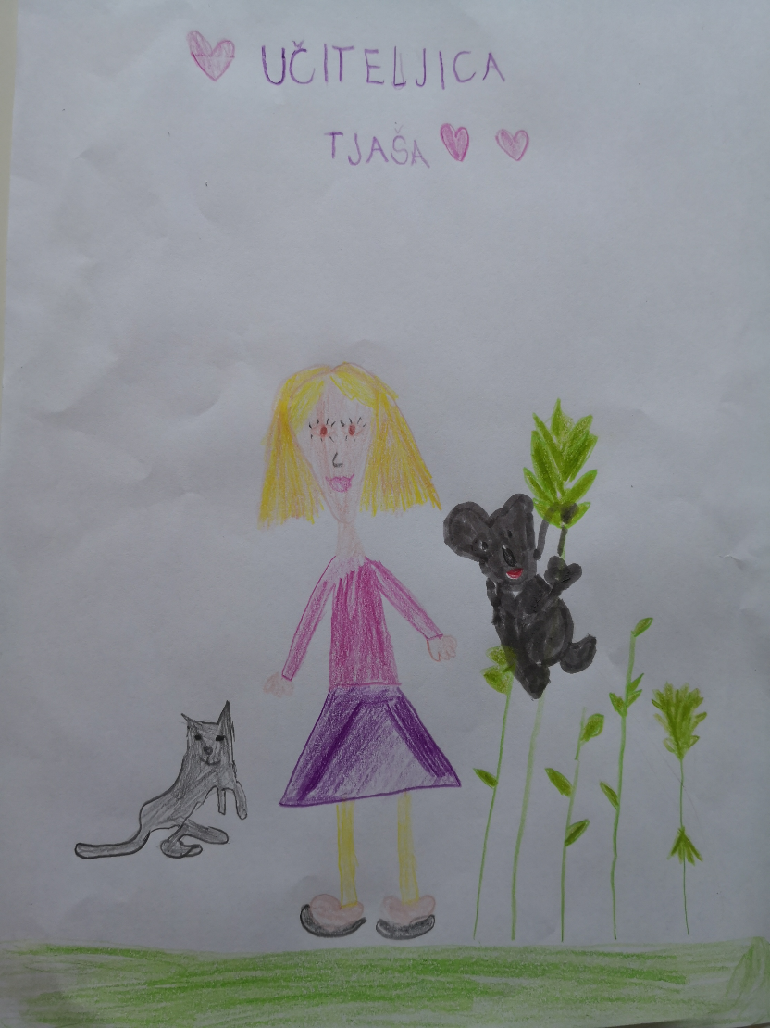
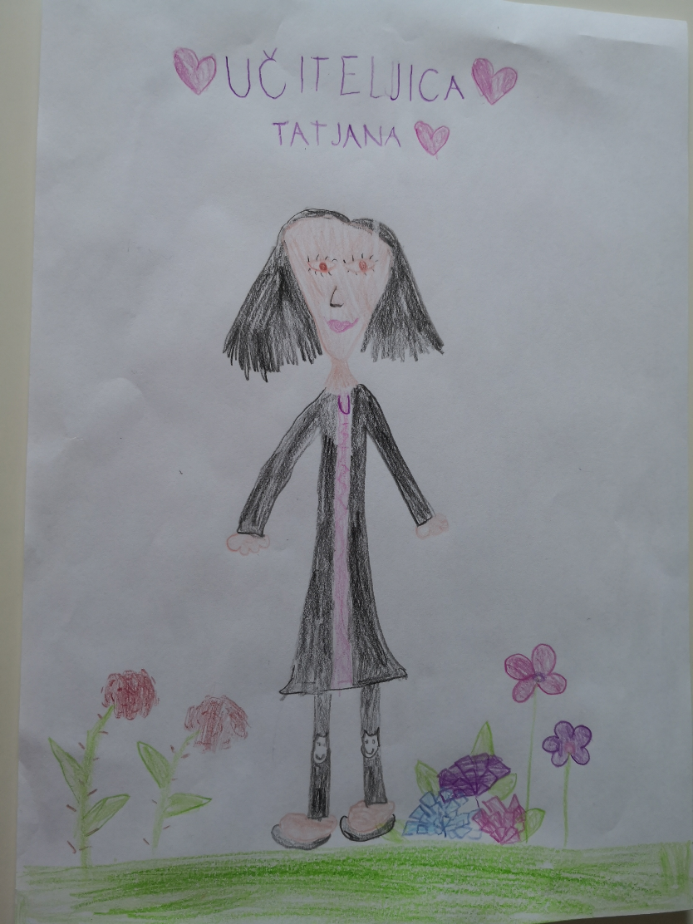
JAZ BI ŠLA V ŠOLO
(Tatjana) Jaz bi šla v šolo.
(Tjaša) Jaz bi šla v šolo.
Nočeva samo za računalnikom sedet.
Jaz bi šla v šolo.
Jaz bi šla v šolo.
Radi bi videli svoje učence spet.

 | 1.ura | 2. ura | 3. ura | 4. ura | 5. ura
SPO | Ponovi: Lastnosti snovi  Reši učni list (lahko rešiš ustno) | Kaj plava in kaj potone?  Raziskovanje  Učni list (lahko rešiš ustno)
SLJ | Opismenjevanje  Reši uganke (zapisane so spodaj).  Glas/črka Š  SLIKA – poišči besede, ki imajo črko Š na začetku, na sredini in na koncu ter predmete nariši v Hroščkov zvezek. Pod narisane sličice zapiši/prepiši besede.  Naprimer:  ŠKARJE, ŠKOLJKA, ŠTIRI, ŠOTOR,  HRUŠKA, HIŠKA, KOŠARA,  KOKOŠ, MIŠ | Opismenjevanje  Reši naloge v Lili in Bine str. 46 in 47. Poišči mesto glasu Š v besedah in pobarvaj ustrezen kvadratek z rumeno barvico. Natančno zapiši črko Š med črtovje (pazi na pravilen prijem pisala in na ošiljen svinčnik).  Vpiši črko v ustrezno okence. PREBERI obe besedi.  Zadnjo nalogo preberi/poslušaj v celoti. Nato še enkrat preberi/poslušaj in poveži otroka in žival. | Opismenjevanje  Prepiši v mali zvezek:  ŠAL, KOŠ, ŠOLA, VIŠNJA, MIŠ, SOŠOLCI  NAŠA ŠOLA JE OSNOVNA ŠOLA RODICA. MAŠA JE ŠE DOJENČEK. SLIŠIM ŠUMENJE VODE.  (Pazi na pravilno sedenje, na pravilen prijem pisala ter na natančen/estetski zapis črk-strešica se ne dotika črke). Svinčnik je ošiljen!  Glasno preberi besede in besedilo v DZ Lili in Bine str.46,47. | Razvajeni vrabček (Svetlana Makarovič)  Odgovori na vprašanja.  Ilustriraj dogodek iz pravljice.  ________________  V posebnih prilogah so različne vaje, ki jih po želji lahko rešiš.
MAT | Vsota se ne spremeni, če zamenjamo vrstni red seštevancev. | Reši naloge v DZ 2 str. 33. | Prepiši spodnje račune čim bolj samostojno in jih izračunaj.
ŠPO | Športni izziv  Koliko ponovitev lahko narediš v 60 sekundah?  (priloga spodaj) | Igre z baloni  (ideje v prilogi)
LUM | Izdelaj/sestavi napis »OSTANI DOMA« iz različnih predmetov in materialov.
GUM | Izdelaj svoj INSTRUMENT | Zaigraj na svoj instrument in zapoj

Spoznavanje okolja

- Ponovi: Lastnosti snovi
Reši učni list, ki je posebni prilogi. Nalogo lahko rešiš ustno.

- Kaj plava in kaj potone?
Raziskoval boš plovnost teles. O plovnosti govorimo takrat, ko je telo v tekočini (v našem primeru v vodi). Opazoval boš, katera telesa potonejo na dno ter katera ostanejo na gladini in plavajo. Lahko se celo zgodi, da telesa obstanejo med dnom in gladino, pravimo, da lebdijo, a to se zgodi redko.

Poišči različne predmete; nekaj lesenega, steklenega, kovinskega, papirnatega, plastičnega itd… in seveda naj bo majhno.
Sedaj pa ugotovi, če predmeti plavajo ali potonejo.

Za zaključek reši učni list (v posebni prilogi). Nalogo lahko rešiš ustno.
Slovenščina
UGANKI Poišči čim več besed, ki imajo črko S in Š (na začetku, na sredini in na koncu)
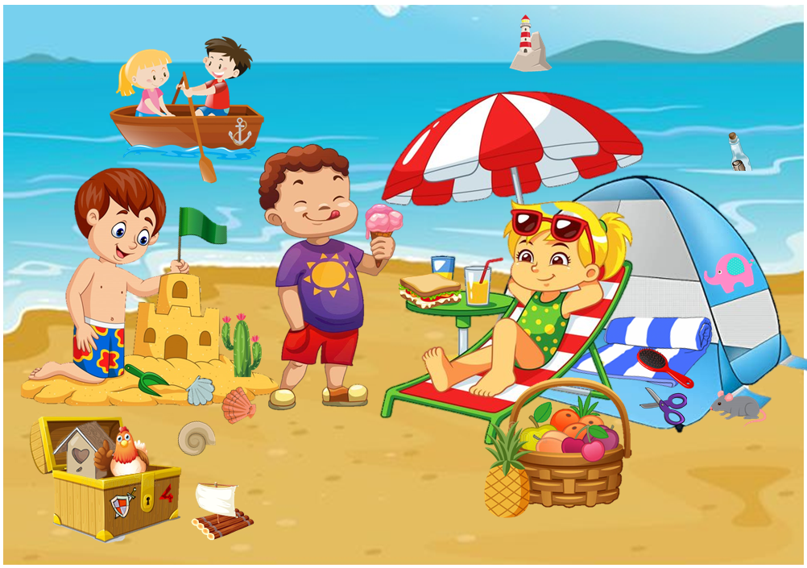
Dama z njo pobarva usta,
jaz pa to počnem za pusta.
(ŠMINKA)
Zlahka na eni nogi stoji,
ko žabe v mlaki lovi.
Na dimniku gnezdi najraje,
jeseni leti v južne kraje.
(ŠTORKLJA)

Razvajeni vrabček (Svetlana Makarovič)
- Kdaj pravimo, da je nekdo razvajen? Ali si tudi ti kdaj malo razvajen?
Poslušaj pravljico. (Nekdo ti prebere pravljico – priloženo besedilo, če imaš doma knjigo, preberite tisto, ali pa poslušaš posneto besedilo – posnetek).
Posneto besedilo: https://4d.rtvslo.si/arhiv/lahko-noc-otroci/174566831?jwsource=cl
Vprašanja:
Kje sta živela mama vrabčevka in njen sinček vrabček?
Kaj vse je počel razvajeni vrabček?
Kaj misliš, kaj je luna neke noči svetovala mami razvajenega vrabčka?
Je mama naslednje jutro takoj zletela, ko se je vrabček začel dreti, da je lačen? Kaj je rekla vrabčku? Kaj ji je odgovoril vrabček? Kaj je nazadnje naredil vrabček, ker je mama kar naprej dremala? Kako, misliš, da se je takrat počutil?
Ga je mama čez nekaj časa dohitela?
Kaj misliš, zakaj je tako ravnala?
Ali je mama vrabčevka naredila prav? Kaj bi na njenem mestu naredila tvoja mama? Pripoveduj.
Ali si se kdaj znašel v podobni situaciji?

- V Hroščkov zvezek napiši naslov: RAZVAJENI VRABČEK in ilustriraj dogodek iz pravljice.

Matematika

- ura
Otrok naj dela po svojih močeh in z vztrajnostjo, ki jo premore.
Spomnimo: olajšanje naloge je označeno z modro. Otežitev z rdečo barvo.

Danes bomo ugotovili, da se vsota pri računu ne spremeni, če zamenjamo vrstni red seštevancev.

Imam račun:
1+2=3
(imam eno jabolko, babica mi da še dve jabolki, to pomeni, da imam skupaj tri jabolka)

In račun:

2+1=3

(imam dve jabolki, babica mi da še eno jabolko, to pomeni, da imam skupaj tri jabolka)

Opazim, da je rezultat v obeh primerih enak.

Otrok potrebuje pet kosov časopisnega papirja. Na prvega nariše eno črno piko, na drugega dve, na tretjega tri, na četrtega štiri in na petega pet črnih pik. Recimo takole:

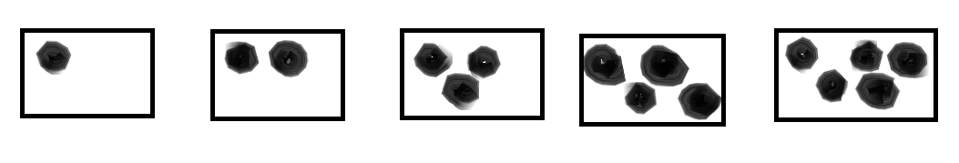

Potem naj postavi dva poljubna papirja. Recimo:
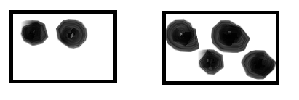
Pove naj: dve plus štiri je enako šest.

Nato zamenja položaj teh istih dve listov:
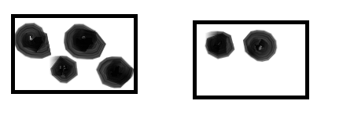
In pove: štiri plus dve je enako šest.

To igrico naj se igra z različnimi kombinacijami listov, dokler se mu da.
Nekaterim bo zagotovo lažje, če reče poleg številke tudi besedo »pika«: dve piki plus štiri pike je šest pik.
Učenci, ki računajo že čez deset, lahko naredijo še liste s šestimi, sedmimi, osmimi, devetimi in desetimi pikami.
Rešijo DZ 2 stran 32, kjer so namesto naših pik narisani stolpci s kockami in domine.

- ura

Danes naj rešijo DZ 2 str. 33.
Rezultat računa naj kar napišejo na vagon ali za vagon in ga šele nato povežejo z lokomotivo. To jim bo laže.
Spodnjih računov (na rumeni podlagi) ni potrebno prepisati v zvezek, samo rešijo naj jih.
Če je komu preveč, lahko račune na rumeni podlagi izpusti.
Če pa kdo želi, lahko te račune prepiše v zvezek.

- ura
V karirasti zvezek (»številkin«) naj prepišejo spodnje račune čim bolj samostojno in jih izračunajo:

4+5= 9-0=
0+4= 9-5=
7-3= 5+0=
6+1= 0+1=
2+6= 4+4=
10-10= 9-8=
8+2= 5+4=
1+8= 3-2=

Lahko samo levi ali desni stolpec.
Učenec si lahko izmisli še kakšen svoj račun.

Dodatna naloga (kdor želi)
Kombinirali bomo igrici iz prvega tedna.
Učenec naj uporabi listke z računi iz igrice s tabelo. In pa časopisne liste, »luže« kot rezultate. To se pravi: izžreba listek z računom in skoči v pravo lužo. To se igra, dokler mu je v zabavo.

Glasbena umetnost

Na spodnjih povezavah je nekaj idej, kako narediti svoj instrument. Če ima otrok svojo idejo, lahko izdela instrument čisto po svoje. Instrumente lahko naredi iz odpadnega materiala. Uporabi naj stvari, ki jih imate doma.

https://www.youtube.com/watch?v=2HboAKWhxB8

https://www.youtube.com/watch?v=nah_aLR9MXw

https://www.youtube.com/watch?v=N5sscl-x6z4

https://www.youtube.com/watch?v=kAg2x_bFNNE

http://krokotak.com/2013/04/singing-straws/

http://krokotak.com/2014/07/castanets-from-bottle-caps/

http://krokotak.com/2013/09/lets-make-a-real-kids-drum/

http://krokotak.com/2015/06/diy-guitar/

https://www.pinterest.com/pin/452330356306274343/

https://www.pinterest.com/pin/467530005045486204/

https://www.pinterest.com/pin/620441286148882727/

Likovna umetnost
- Čeprav se v tem času veliko govori o tem in smo zaradi virusa doma, si vseeno poglej kratko zgodbico:

https://dspkomenda.weebly.com/uploads/1/3/1/3/131332549/zgodba-o-korona-virusu.pdf

Ustvarjalna naloga:
IZ RAZLIČNIH PREDMETOV SESTAVI NAPIS »OSTANI DOMA«.

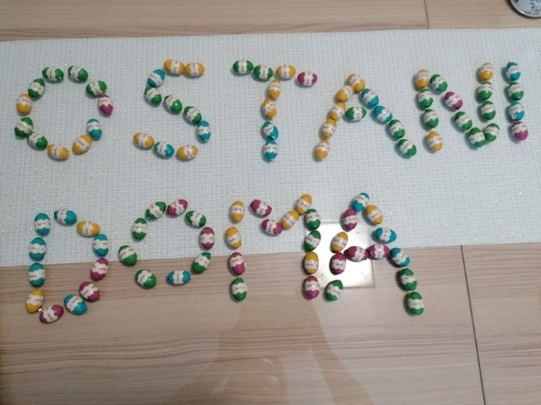
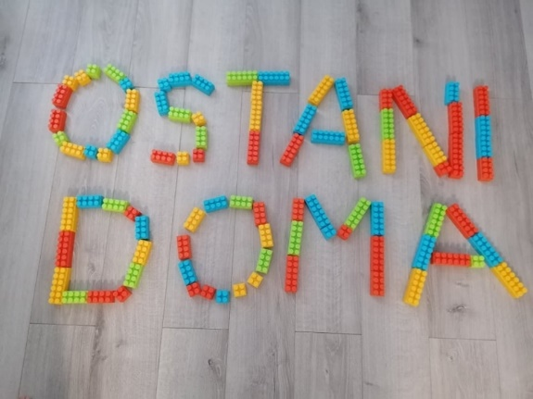
Nekaj idej:
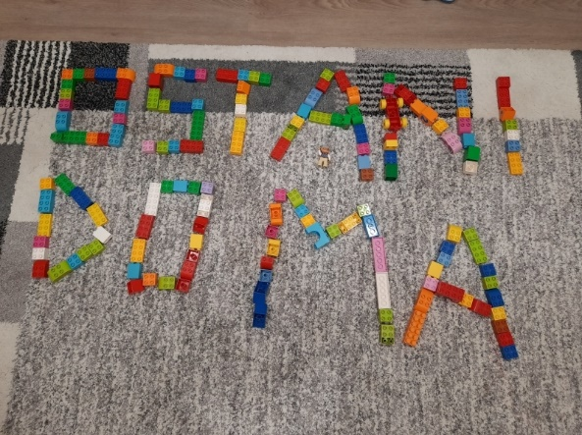

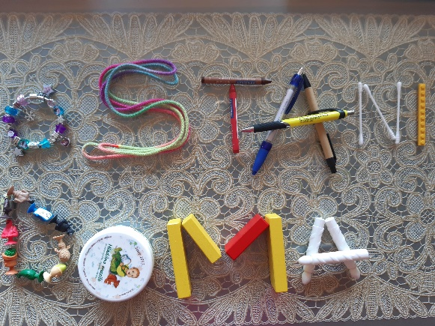
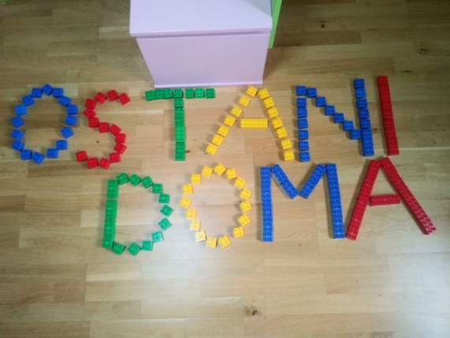
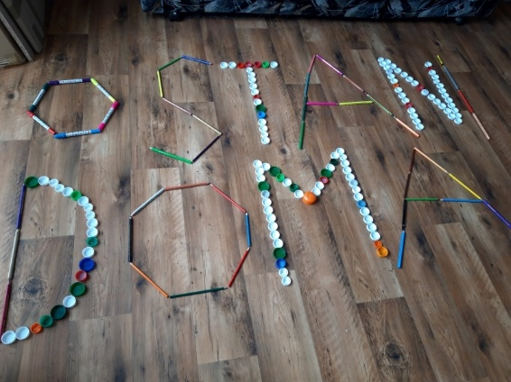
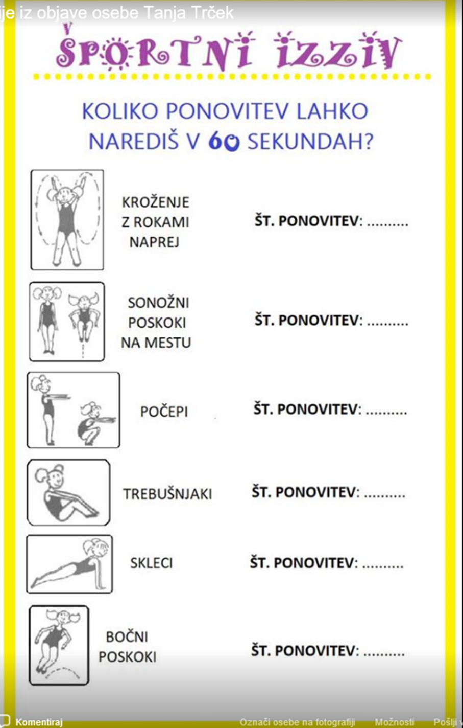
Šport

